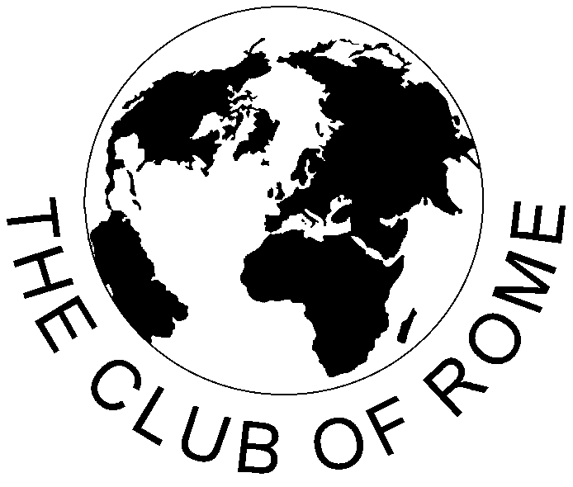

EUROPEAN SUPPORT CENTRE

European Forum
for Sustainability

26. September 2002

Marmorsaal
Regierungsgebäude
Stubenring 1/1. Stock, A-1010 Wien

in Zusammenarbeit mit

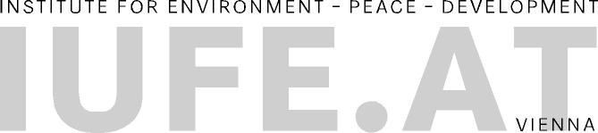

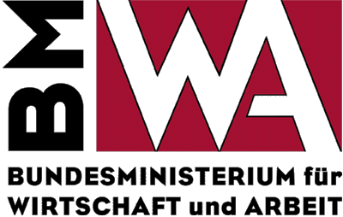

Invitation
european forum for sustainability

Thursday, September 26 2002 16:00 – 18:30

Welcoming Address
Heinz Handler
Director General, Economic Policy Center
Federal Ministry for Economy & Labour

Statement
Benita Ferrero-Waldner
Minister of Foreign Affairs

“A Global View on Sustainability”
United Nations Office, Vienna

“Johannesburg and its Consequences”
Ernst Ulrich von Weizsäcker
Member of the Club of Rome

Panel: “Report on the Forum for Sustainability and
the planned Publication”
Patrick Liedtke & Authors Moderation
Secretary General, Geneva Association
Orio Giarini
Director, The Risk Institute
Josef Riegler
President, Ökosoziales Forum
Walter R. Stahel
Founding Director,
The Product-Life Institute Geneva

Petra C. Gruber
CEO,
Institute f. Environment, Peace & Development

Reception

EINLADUNG
Globalisation  Governance  Sustainable Development
european forum for sustainability

Donnerstag, 26. September 2002 16:00 – 18:30

Begrüßung
Heinz Handler
Sektionschef, Abteilung für industrielle Politik
Bundesministerium für Wirtschaft & Arbeit

Statement
Benita Ferrero-Waldner
Bundesministerin für auswärtige
Angelegenheiten

“Die Bedeutung der Nachhaltigkeit - eine globale
Perspektive”
United Nations Office, Wien

“Johannesburg und seine Folgen”
Ernst Ulrich von Weizsäcker
Mitglied des Club of Rome

Panel: “Bericht über das Nachhaltigkeitsforum und
die geplante Publikation”
Patrick Liedtke Moderation
Generalsekretär, Geneva Association
Orio Giarini
Präsident, The Risk Institute
Josef Riegler
Präsident, Ökosoziales Forum
Walter R. Stahel
Gründer-Direktor, Institut für Produktdauer-
Forschung
Petra C. Gruber
Geschäftsführerin,
Institut für Umwelt, Friede & Entwicklung

Anschließend Empfang
Allgemeine informationen
european forum for sustainability

Datum: 26. September 2002

Veranstaltungsort:
Marmorsaal
Regierungsgebäude
Stubenring 1/1. Stock, A-1010 Wien

Sprache:
Offizielle Sprache ist Deutsch

organisation

The Club of Rome – European Support Centre
Kärntnerstraße 10/13A, A-1010 Vienna, Austria
Tel.: +43/1/512 57 70, Fax: +43/1/512 57 70-10
e-mail: office.europe@clubofrome.at

Gabriele Zöbl, Petra Hawlik, Monika Hohnjec-Musil

danksagungen

Diese Veranstaltung und das European Support Centre werden vom Bundeskanzleramt und der Stadt Wien gefördert.

Der Club of Rome möchte folgenden Institutionen für ihre besondere Unterstützung danken:

Bundesminsiterium f. auswärtige Angelegenheiten
Bundesministerium für Wirtschaft & Arbeit
Bank Austria Creditanstalt
Ökosoziales Forum
Österreichische Nationalbank

Änderungen vorbehalten!

